**3DE系统属性无法索引问题**

1. 问题背景：
   1. 系统：Windows Server 2022 Standard
   2. 3DE版本：2024x
   3. 属性拓展方式：TXO拓展
   4. 属性配置：可搜索-真
   5. 程序包索引：更新过但后台报错，场景与报错如下：

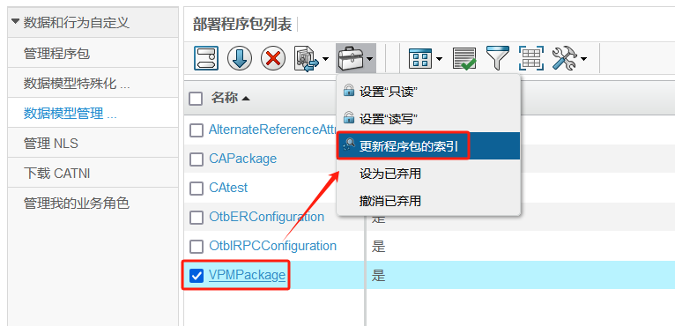

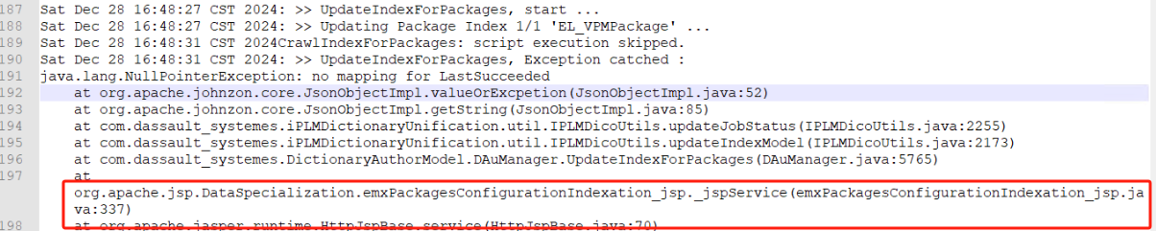

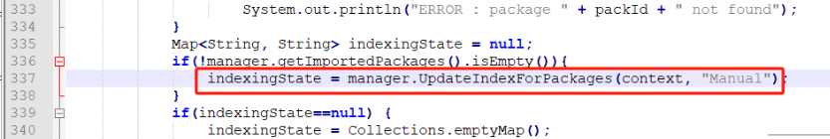

报错为OOTB的API报错暂不知具体报错原因

* 1. 问题影响：无法通过属性搜索到相应数据，例如通过TXO拓展的物料号属性无法索引数据对象

1. 解决措施
   1. 输出开发环境中无问题config_custom.xml
      1. MQL:set context user creator;
      2. MQL:print system searchindexcustom file ...\config_custom.xml;

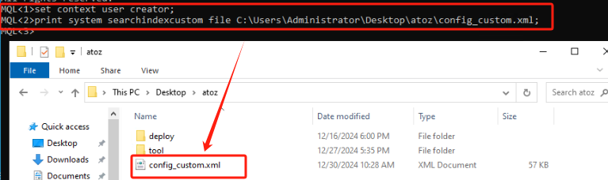

* 1. 同样方式输出有问题环境的config_custom.xml文件
  2. 打开无问题环境的xml文件，复制TXO拓展的属性xml节点

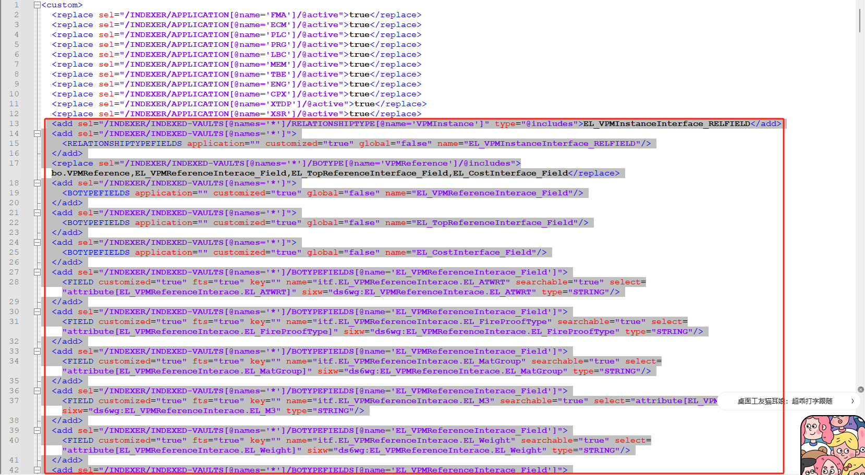

* 1. 打开有问题环境的xml文件，将刚才复制的xml节点粘贴进相应位置
  2. 粘贴完毕并检查无问题后进行导入
  3. 执行导入语句
     1. MQL:set context user creator;
     2. MQL:set system searchindexcustom file ...\config_custom.xml;



稍等几分钟...

* 1. 重新加载索引
     1. MQL:clear searchindex;
     2. MQL:start searchindex mode full;



大功告成！

